نام: | 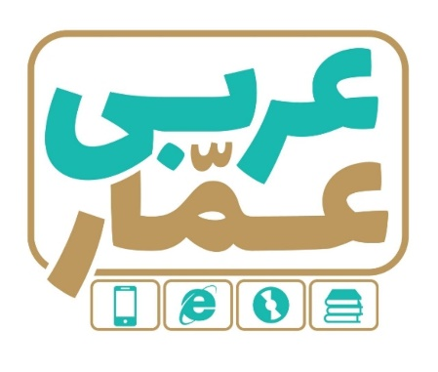 | تاریخ امتحان:
نام خانوادگی: |  | ساعت برگزاری:
نام دبیر طراح سوالات: |  | مدت زمان امتحان:
عربی هشتم
نوبت دوم

ردیف | سؤالات |  | بارم
1 | جمله های زیر را به فارسی ترجمه کنید.  الف.وَ جَعَلنا مِنَ الماءِ کُلَّ شَيءٍ حَيًّ.  ب. کُلُّ مِهنَةٍ مُهِمَّةٌ وَ بِلادُ بِحاجَةٍ إلَی کُلِّ المِهَنِ.  ج.الَّذینَ یَجعَلونَ معَ اللهِ إلهاً آخَرَ فَسَوفَ یَعلَمونَ.  د.تَهیِئَةُ مِنشَفَةٍ صَغیرَةٍ وَ کَبیرَةٍ وَ فُرشاةٍ وَ مَعجونِ أَسنانٍ.  ه.صاحِبُ المَزرَعَةِ طَلَبَ المُساعَدَةَ مِن جیرانِهِ لِجَمعِ القَمحِ.  و.فی یَومٍ مِنَ الأَیّامِ هَجَمَتْ خَمسَةُ ذئابٍ علی الغِزلانِ.  ز. العُلَماءُ مَصابیحُ الأَرضِ.(رسول اللّه ) |  | 6.5
۲ | ترجمه صحیح را انتخاب کنید.  أنتُم نَصَرتُم أَصدِقاءَکُم.  الف.شما دوستان را یاری می کنید.  ب.شما دوستانتان را یاری کردید. |  | 0.5
۳ | نام هر تصویر را کنار آن بنویسید. ( خبّاز، فرس،فراخ، سیّارة) |  | 0.5
 | 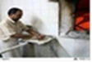  ............ | 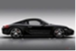  ............
۴ | کلمات مترادف و متضاد را در کنار هم بنویسید. (بَیع ، رأَی ، ماضی ، شِراء ، شاهدَ )  ...................... = ...................... ...................... ≠ ...................... |  | 0.5
۵ | کلمات مشخص شده را به فارسی بنویسید.  أَکتُبُ لَکِ وَصفَةً. أَربَعونَ سَنَةً. |  | 0.5
۶ | کدام کلمه با بقیه متفاوت است؟  عَصفُور فرس حمامة فِراخ |  | 0.5
7 | در جمله زیر ، زیر فعل ماضی و مضارع خط بکشید.  الأُختانِ سَمِعتا کَلامَ المُعَلِّمَةِ وَ هما تَعمَلانِ بِهِ. |  | 1
8 | گزینه مناسب را انتخاب کنید.  أَیَّتُهَا البِنتانِ ، هل ............. الطَّعامَ؟ طَبَختَ تَطبُخانِ  أ أنتُم ............. مَلابِسَکُم أمسِ؟ غسَلتُم تَغسِلینَ  ماذا تَفعَلُ؟ ............. عن مِفتاحِ الغُرفَةِ. أبحَثُ نَبحَثُ  نحن ............. إِلی البُستانِ قَبلَ ثَلاثَةِ أَیّامٍ. ذَهَبنا سَنَذهَبُ |  | ۱
9 | گزینه مناسب را با توجه به مفهوم مشخص کنید.  الیُومُ السّادِسُ فِي الأُسبوعِ یَومُ : الأحَدِ الخَمیسِ  بیتُ الطائرِ: المستوصف العُشّ |  | ‍‍۱
۱۰ | درستی یا نادرستی جملات را با براساس واقعیت مشخص کنید  الف- مَرقَدُ الإمامِ الثاني فی الکربلاء. ب- نحنُ فی الصفُّ الثامن.  ج- غایَةُ العَقلِ الإعترافُ بِالجَهلِ. د- سببُ جَمالِ الخریف الأزهار. |  | ۲
۱۱ | با توجه به دانسته های خود پاسخ کوتاه دهید.  هل أَنتَ قويٌّ؟ ماذا في حَقیبَتِکَ؟ |  | ۱

موفق باشید

